Kære medlem af Alternativet i Fyns storkreds

## Det nyhedsbrev du sidder med her, er fra kandidatgruppen af folketingskandidater.

## Vi har lyst til at skrive en kort mail og fortælle lidt om, hvad vi indtil videre har drøftet og arbejdet med.

## Og vi skriver for at fortælle, at vi glæder os til at se så mange af jer, som overhovedet muligt til valg af opstillingsform og rækkefølgen af os kandidater, den 6. juni i lokalerne i Nørregade 71, Odense. Ses vi?

Forud for landsmødet har vi mødtes nogle gange, og her har fokus især været på at lære hinanden at kende, drøfte kampagneramme, metode, indhold osv. Vi har også udarbejdet en kontaktliste over os alle. Den finder du nederest i dette nyhedsbrev. Det vi er kommet frem til med henblik på udarbejdelsen af en fynsk kampagne er indtil videre:

**Overskriften på den fynske kampagne kommer til at være:**

## “Dit næste Danmark”

Der er en række varianter af den overskrift. Den er baseret på Uffes udspil om “Det næste Danmark”. Formålet er at få en god dialog på tværs af Fyn.

Her efter landsmødet og frem mod den 6. juni bliver vores fokus på det politiske indhold, fordi vi nu har et grundlag at stå politiske på, nemlig “Det næste Danmark”.

Så alt i alt har vi haft nogle lærerige måneder siden vi blev godkendt som kandidater.

**Vi vil gerne bede jer om hjælp**

Vi vil som kandidater i fællesskab kæmpe for at Alternativet Fyn fortsat er repræsenteret i Folketinget.  Det har vi sat os for at knokle en vis del ud af bukserne for - og gerne sammen med jer. Vi kan ikke gå hele vejen selv. Vi får brug for al den hjælp vi kan få fra jer. Både i den fælles kampagne og sideløbende i vores egne kampagner.

Så hvis du går med en kampagneleder, SoMe, aktivist, medhjælper eller noget helt andet i maven og du gerne vil give en til den fælles ambition om det fynske mandat (eller flere), så tjek os ud nedenfor, på vores AlleOs, Facebook, Twitter. Insta o.l. Tag evt. direkte fat i den af os du gerne vil hjælpe. Er du mest til at støtte den store fælles kampagne, med koordinering, presse, mm, så tager du fat i storkredsen.

Vi glæder os så meget til at se et fyldt partilokale den 6. juni. Så kom og deltag.

Mange grønne håbefulde hilsner og på gensyn

Alle de fynske folketingskandidater

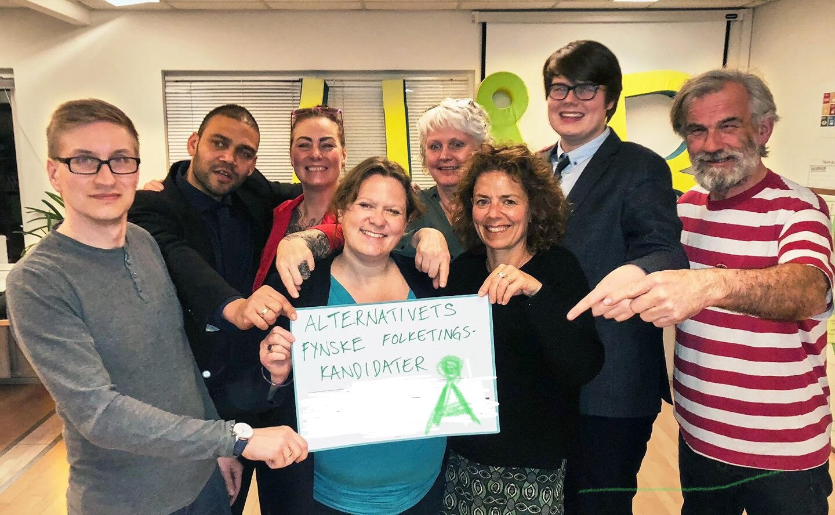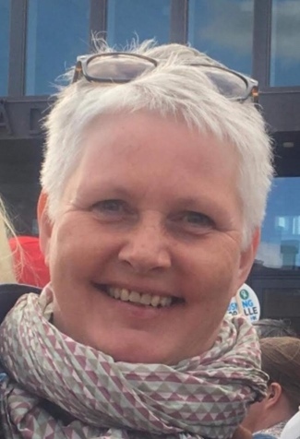

**Tine Busk**mail: tine.busk@alternativet.dk  
mobil: 2978 0708  
Facebook: <https://www.facebook.com/tineforalternativet/>  
Instagram: [@tinejbusk](http://@tinejbusk)  
Twitter: [@tinejb](http://@tinejb)Se også mere på <https://alleos.alternativet.dk/user/1623>  
Eller på [tinebusk.dk](http://tinebusk.dk)

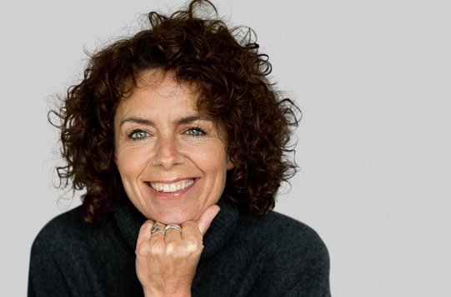

**Stine Bardeleben Helles**

Mobil: 61273827

Mail: she@stinehelles.dk

<http://dk.linkedin.com/in/stinehelles>

<https://twitter.com/StineHelles>

<https://www.facebook.com/stinebhellesalternativet/>

<https://www.instagram.com/stinebardelebenhelles/>

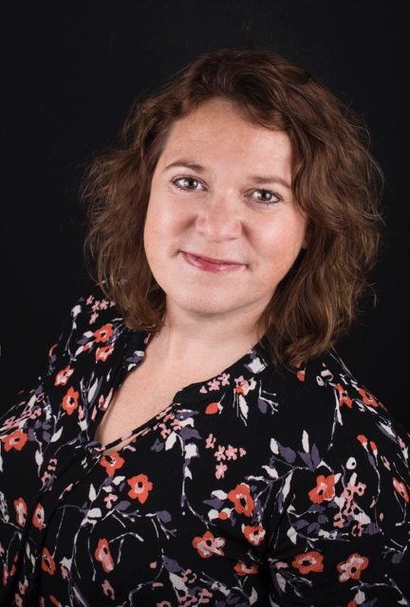

**Line Gessø Hansen**#HøjtTilLoftet  
Mobil: 51171894  
Mail: [line.gessoe@alternativet.dk](mailto:line.gessoe@alternativet.dk)

Facebook: <https://www.facebook.com/LineGessoe/>

Twitter: <https://twitter.com/LineGessoe>

Instagram: <https://www.instagram.com/gessoe/>

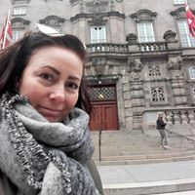

**Mette Rahbek**Mønsterbryder. Aktivist. Feminist. Pædagog. Folketingskandidat, Alternativet Fyn. Jeg kæmper for et mere lige Danmark med plads til alle, uanset baggrund.

Adresse: Thuresensgade 14b, st th, 5000 Odense C  
Mobil: 2570 9493  
Mail: [mette.rahbek@alternativet.dk](mailto:mette.rahbek@alternativet.dk)  
Facebook: <https://www.facebook.com/metterahbek.dk/>  
Instagram: <https://www.instagram.com/metterahbek.dk/>   
Snapchat: mette.rahbek

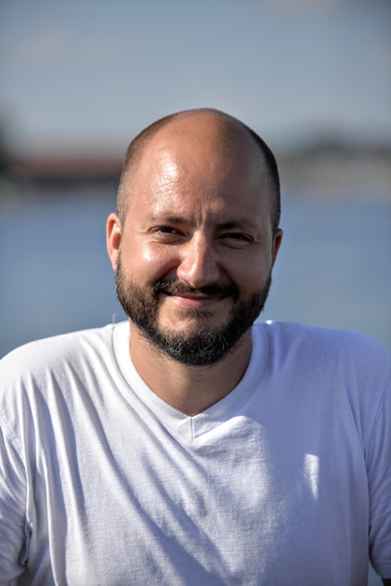

**Karl Magnus Bidstrup**

Mail: [karl.magnus.bidstrup@svendborg.dk](mailto:karl.magnus.bidstrup@svendborg.dk)

Mobil: 22438665

Facebook: <https://www.facebook.com/karlmagnusbidstrup.alternativet/>

Twitter: <https://twitter.com/KMBidstrup>

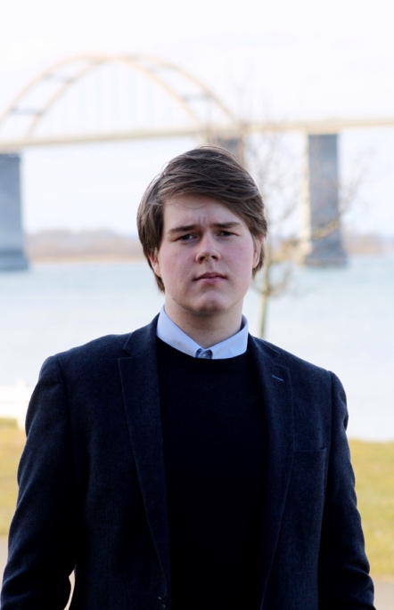

**Fabian Munkholm Davidsen**“jeg kæmper for frihed, lighed og fællesskab”

Mail: [fabdav04@gmail.com](mailto:fabdav04@gmail.com)

Mobil: 30330888

Facebook: <https://www.facebook.com/FabianAlternativet/>

Alles os: <https://alleos.alternativet.dk/user/13124>

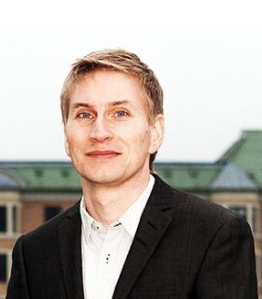

**Mikkel Holm-Pedersen**#makedenmarkgreenagain

Mail: mikkel_holm_pedersen@hotmail.com

Mobil: 9357 6260

Twitter:<https://twitter.com/mholmpedersen>

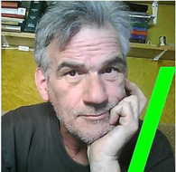

**Lars Johannes Kristensen**

Mobil: 2984 0407

Mail: [lars@hjertensfryd.dk](mailto:lars@hjertensfryd.dk)

Facebook: <https://www.facebook.com/ALTERNATIVET.Lars.Johannes.Kristensen/?fref=ts>

Tweeter: <https://twitter.com/hjertensfryd?lang=da>

Alle os: <https://alleos.alternativet.dk/user/2083>

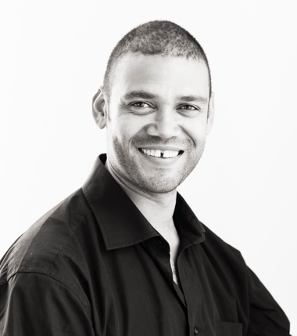

**Roger Courage Matthisen**  
  
Medlem af Folketinget - Fyns Storkreds

Mobil. +45 61624650

Mail. [roger.matthisen@ft.dk](mailto:roger.matthisen@ft.dk)

Hjemmeside: [www.rogermatthisen.dk](http://www.rogermatthisen.dk)

Linkedin: <https://www.linkedin.com/in/roger-courage-matthisen-84a0611/>

Twitter: <https://twitter.com/fightingheart?lang=da>

Kommunikationsforum: <http://www.kommunikationsforum.dk/Roger-Matthisen>

Et udsnit af artikler, debatindlæg, podcasts, videoer og andet materiale jeg har medvirket i og produceret som Medlem af Folketinget: <http://www.kommunikationsforum.dk/Roger-Matthisen/blog/salmede-artikler-som-ordfoerer-for-alternativet>

**Ordførerskaber i Folketinget:**  
Ordfører for Et sammenhængende Danmark

(Landdistrikterne og øerne)

Ordfører for ligestilling og mangfoldighed

Ordfører for mobilitet og infrastruktur

Ordfører for det tyske mindretal

Ordfører for Rigsfællesskabet

Ordfører for Sydslesvig

Ordfører for Fiskeri

Ordfører for bolig